

生产计划与物料精益管控实战方法
－精益制造过程改善方向－

招生简章

生产计划和物料控制部门是一个企业“心脏”，统筹营运资金、物流、信息等动脉，其制度和流程决定公司盈利成败；它掌握企业生产及物料运作的总调度和命脉，部门运营状况将直接影响公司各部门的运营效率。生产计划不但要以市场需求和客户个性化的要求来确定，还要根据企业制造资源的实际能力和库存、生产进度的动态变化来调整，制造过程的优化和监控成为提高企业核心竞争力不可回避的环节。
一、课程背景
目录
二、适用对象
三、学习收益
四、学习投资
五、开课日程表
六、课程详细大纲
七、授课导师介绍
八、报名联络
九、课程展示
十、学员心得

一、课程背景
本课程让学员了解现代先进的PMC理念与运作模式，掌握如何建立适应市场需求变化的、协调性强的PMC组织架构与运作体系，掌握生产计划与物料控制的有效方法，掌握物料需求计划（MRP）的原理、ERP的实施及有待解决的问题，掌握产销协调、生产进度跟进、物料配送运作、物料督促到位、库存控制的有效方法，从而令整个生产过程更加流畅，达到提升企业适应市场需求、减少库存和压缩成本之能力，提升企业对市场的快速反应和适应能力。

二、适用对象
企业总经理、厂长、生产主管、生产管理人员、物流及采购主管、供应厂商。

三、学习收益
1、了解如何制定世界上最先进的低成本生产与控制运作体系！
2、学习了解预测及制定合理的生产计划，为达成公司生产目标打下基础！
3、认识如何提升准时交货能力、有效降低库存成本 ！
4、认识如何缩短生产周期,提高企业竞争力！
5、认识如何配合生产计划做到良好物料损耗控制和备料管理！
6、尽最大可能减少企业库存（认识如何实现零库存的途径和方法）
7、认识如何运用准时化生产方式提高生产效率？

四、学习投资
本次课程由新益为企业管理顾问机构承办，属于公益性课程，费用远低于市场常规价格，以非盈利为目标，强调为社会培育并输送更多优秀、系统、专业的精益人才。
收费标准：报名2380元/人/每期
费用用途：场租、讲义、资料、茶点、午餐、证书、讲师差旅费（学员差旅、住宿自理）

五、开课日程表
日期 | 时间 | 开展内容 | 备注
3月1日 | 8:30-8:50 | 学员签到
3月1日 | 9:00-10:00 | 生产计划物料控制概述
3月1日 | 10:00-10:10 | 课间休息
3月1日 | 10:10-11:50 | 如何编制生产计划
3月1日 | 13:30-14:30 | 如何管理订单
3月1日 | 14:30-14:40 | 课间休息
3月1日 | 14:40-15:30 | 计划清单及编制技巧
3月1日 | 15:30-17:00 | 生产排程管理
3月2日 | 8:30-8:50 | 学员签到
3月2日 | 9:00-10:00 | 生产进度异常的因应对策
3月2日 | 10:00-10:10 | 课间休息
3月2日 | 10:10-11:50 | 生产线平衡技巧与改善
3月2日 | 13:30-14:30 | 生产计划考核确保准时交货  物料需求计划管理
3月2日 | 14:30-14:40 | 课间休息
3月2日 | 14:40-15:30 | 库存控制管理体系  仓储管理与物料控制
3月2日 | 15:30-17:00 | 供应链管理与物料控制  降低库存加速资金周转
注：以上内容为初步课程计划，如有调整以讲师授课情况为准。

六、课程详细大纲
一、生产计划物料控制概述
1、生产计划概念
2、生产计划的种类
3、多种少量生产方式特征
4、多种少量生产方式的管理对策
二、如何编制生产计划
1、从产品实现的过程分析计划
----生产混乱的现象及其产生的原因
2、角色和定位-----订单总导演/总指挥
3、计划排程的五大要素
4、生产计划的时间跨度
5、生产计划需具备的特点
6、生产计划排程的优先五原则
三、如何管理订单
㈠﹑生管接单的条件
㈡﹑生管接单的处理
㈢﹑生管接单后的处理
四、 计划清单及编制技巧
1、计划清单
2、生产准备检查表
3、生产过程要控制的事项
4、做生产计划的管理准备工作
5、生产作业计划的工作内容
6、生产计划实施流程
7、生产能力的分析
8、生产计划的分解
9、编排计划的技巧
10、生产计划的构成
11、计划的变更及关注要点
五、生产排程管理
1、面向订单计划之制造日程安排之步骤
2、优先率排程的计算方式
3、如何测算实际产能
4、滚动排程与要领演练
5、解决生产排程的几个主要问题
六、生产进度异常的因应对策
1、生产进度管制与跟催
2、订货式生产进度管制作业流程
3、进度管制与跟催的具体步骤
4、最常见的进度差异的原因
5、生产进度与跟催方法
6、生产异常管理
7、生产需要控制
七、生产线平衡技巧与改善
1、节拍
2、作业工时
3、向移动方式要效益
4、向平衡要效益
5、不平衡改善方法
八、生产计划考核确保准时交货
员工五项考核管理制度
九、物料需求计划管理
1、什么是MRP及其发展历史
2、物料需求计划与控制
3、MRP成功实施的必要条件
4、MRP系统的工作程序
5、ERP系统高效运作必须解决的八大关键问题
十、库存控制管理体系
1、鲁氏物料管理法
2、库存发生的原因
3、库存的动机与分类
4、库存的利弊
5、拟定库存基准点
6、存量管制
7、基本存量管制方式
8、物料分析与计算
9、建立快速反映的库存控制体系
十一、仓储管理与物料控制
1、仓库规划与可视化管理
2、提高仓库利用率的有效方法
3、收发料控制
4、料帐不准确的原因及对策
5、物料盘点及呆废料管理
------鲁氏物料盘点法
十二、供应链管理与物料控制
1、供应商认证选择流程
2、供应链环境下不同类型物料不同管理策略组合表
3、准时制供应
十三、降低库存加速资金周转
1、求算库存周转率的意义
2、如何计算库存周转率
3、如何评判库存周转率
4、提高库存周转率八点要领
十四、物料配送与看板管理
1、领料方式、送料方式向看板配送方式转化
2、实施配送方式
3、看板管理

七、授课导师介绍
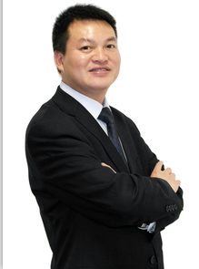
培训导师：精益运营学院特聘专家培训师——鲁老师
※★2012\13年第八\九届中国生产管理专业十佳培训师
※★2012\13年度中华讲师网生产管理专业十强讲师
※★清华大学博商院生产运营总监班优秀讲师
※★浙江培训研究中心特聘讲师
※★台州职业技术学院特聘仓储物流讲师
※★中国式精益生产精益物流，及鲁氏管理理论发起人，2800场培训经历
工作经历
鲁老师曾先后在台资、日资和民企3家企业从事生产、仓储物流等工作，积累了大量的实战经验。成功地为汽摩配、电子、汽车、机械、机电、烟草、工具、玩具礼品等企业提供精益培训与咨询服务。
上海台资托马公司担任班组长、生产课长、生产经理
负责车间班组生产管理，生产计划与调度，后期主导全面生产管理与JIT的推行。
日资特强汽车紧固件公司生管、生产部长 、资材部经理
公司工作期间，主要负责生产计划调度、生产排产日常管理、生产革新、质量改善等工作。后任生产部长，负责精益生产的推行，最后调任资材部统一负责计划的制定，物料的供给。
咨询客户
洛克赛工具（生产规范化项目）、恒速电机(仓储物流改善与5S)、康益化工(仓库改善与5S)、恒德磨具(6S)、（三星）奥星轴承(6S+生产规范化化)、奥博管业（ISO9000、14000、18000体系认证）、兴益风机(5S)、上海苏尔达(5S)、晨隆电动车(生产规范化)、飞挺机械（精益生产）、沪东电机（精益生产）、迈凯实（无锡）有限公司（5S+精细化管理）、大福电器（三体系认证）、南京中富机械和凯利达ISO9001认证等等

八、报名详情
联络人：吴老师 手机：13368023519
QQ：1476510795 全国统一咨询热线：4006-023-060
培训地址：重庆渝北区创意公园17栋2单元6楼
账户名：重庆益策企业管理咨询有限公司
开户行：中国建设重庆观音桥支行营业部
账 号：5000 1063 6000 5022 0515
请务必于开课前7天回复报名表，将安排专人与您联系并结合报名情况发送报到须知；
九、课程展示
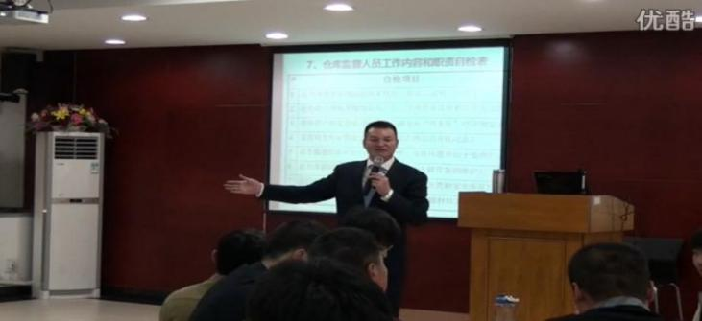
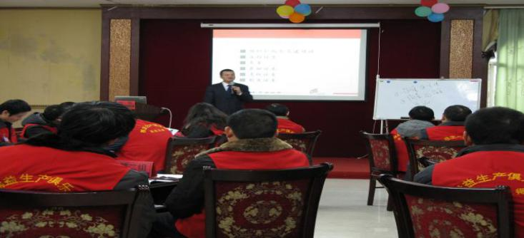
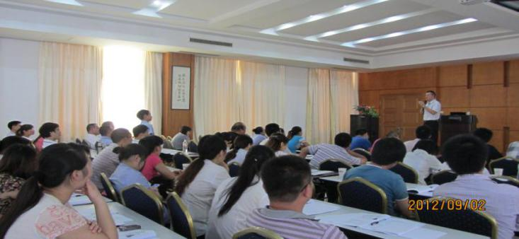
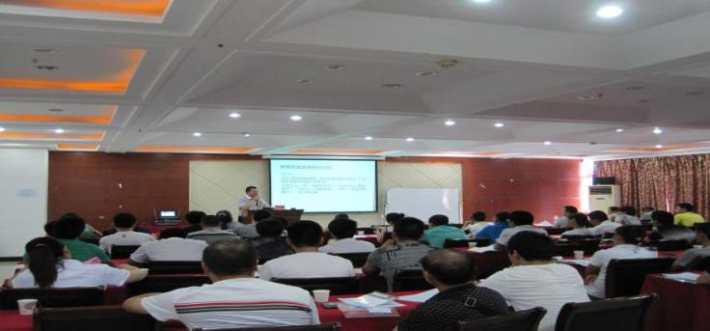
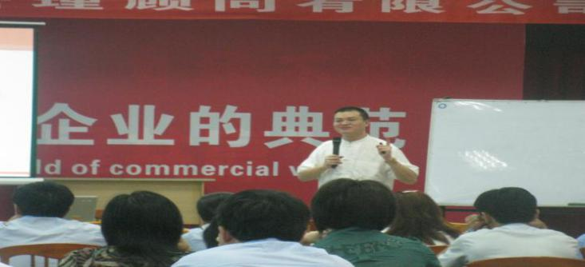
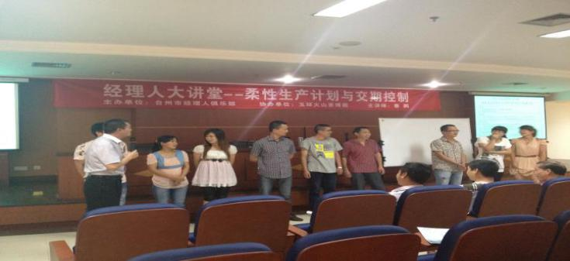
生产计划与物料精益管控实战（第一期）
生产计划与物料精益管控实战（第二期）
生产计划与物料精益管控实战（第三期）
生产计划与物料精益管控实战（第四期）
生产计划与物料精益管控实战（第五期）
生产计划与物料精益管控实战（第六期）

精益6s管理内训
高级工业工程师特训营

其他课程展示：
TQM—全面质量管理
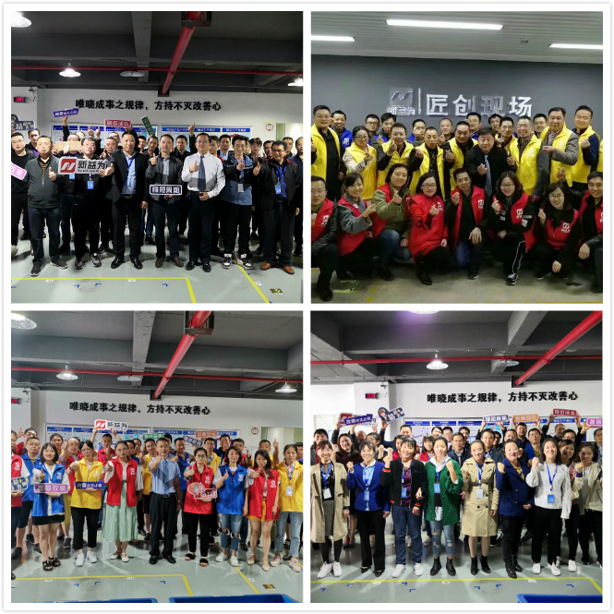
精益质量管理实训营（第一期）
低成本自働化精益道场实训营（第三期）

现场管理从理念到实践（第六期）
6S管理推进导师训练营（第五期）

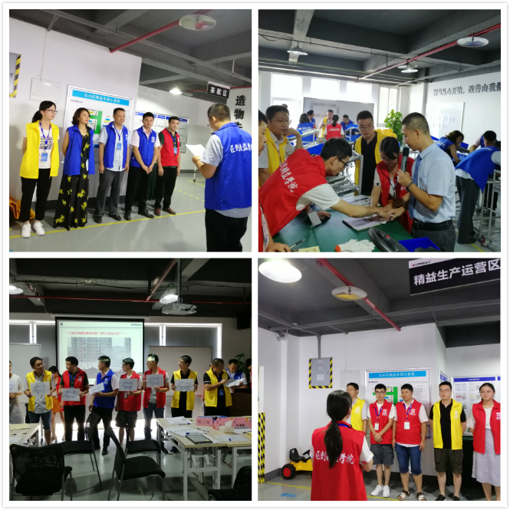
6S管理推进导师训练营（第七期）
卓越班组长实战训练营（第五期）

精益生产JIT工厂沙盘模拟训练（第二期）
精益现场管理从理念到实践（第八期）

十、学员心得
通过培训，使我们了解了生产计划与物料控制是-一个企业的“心脏”，掌控营运资金、物流、信息等动脉及其制度和流程直接决定企业能否有效统筹资源，能否实现高效有序生产。
——重庆三信电子 莫老师
通过培训，全面了解到生产计划与物料控制在企业中的重要性以及在整个企业的产、供、销的供应链中的核心主导作用。
——重庆中科渝芯 刘老师
通过培训让我知道了生产计划与物料控制对于企业来说非常重要，生产计划进度控制是生产任务准时完成的保障。
——重庆戴卡轮毂 刘主任
通过培训了解到在激烈的市场竞争中，市场需求和客户订单是企业运营必不可少的，然而怎样保质保量的满足客人要求，完善精益生产，获取产品最大利润，提高资金周转，则与生产计划与物料管理控制有密切的关系。
——重庆钧冠机械 袁部长
掌握企业生产及物料运作的总调度和命脉,部门运营状况将直接影响生产、采购、物流、技术、人力资源及财务成本预算控制的运营效率。
——汇丰管业 张部长
通过培训了解到对生产进度及物料进度及时跟进和沟通协调，配合生产计划，做到良好的物料损耗控制，提高备料准确率，避免欠料，保证生产顺畅。
——武汉金达利 陈老师

PMC—生产计划与物料精益管控实战方法
报名表

（请您完整、详细填写）
单位名称：
参加培训人数：
主要  联系人 | 姓名： | 电话/手机
主要  联系人 | 职务： | 传 真
主要  联系人 | 部门： | E-mail
姓名 |  | 职务 |  | 电话
姓名 |  | 职务 |  | 电话
姓名 |  | 职务 |  | 电话
姓名 |  | 职务 |  | 电话
姓名 |  | 职务 |  | 电话
开票信息：
发票抬头：
税号：
备注：1、请将报名表填写后回传，我们将安排专人与贵司的培训联系人联系；
2、您若在工作中有与本课程有关的疑难问题，请提前告知我们，以便您的问题能在本次培训会上得到解决。
主办单位：重庆新益为企业管理顾问有限公司
协办单位：重庆益策企业管理咨询有限公司
联系人：吴老师13368023519 QQ：1476510795
全国统一咨询热线：4006-023-060 传 真: 023-67713269


电话：4006-023-060 023-67015863
传真：023--67873972
网址：www.cqxyw.com
邮箱：neweasyway@cqxyw.com
地址：重庆市渝北区创意公园17栋2单元6楼


谢 谢 观 看 ！

